Tirar fotos 2D e 360 para uso no ThingLink - v1

MaFEA – Making Future Education Accessible

PR2 – Guiding successful adoption

por Oona Haapakorpi

Tirar fotos 2D e 360 para uso no ThingLink - v1

Introdução
Este guia foi concebido para o ajudar a compreender como tirar uma boa imagem 2D ou 360°. O documento This também explica como encontrar 360 images do library de imagem livre do ThingLink.

Como Navegar
Additional Bom saber! foram também adicionadas informações para orientar que poderá necessitar no futuro.

Índice
MaFEA – Making Future Education Accessible 0
PR2 – Guiding successful adoption 0
Tirar fotos 2D e 360 para uso no ThingLink - v1 1
Introdução 1
Como Navegar 1
Tirando fotos 2D. 2
Tirando 360 fotos. 2
Usando a biblioteca de imagens 360° da ThingLink 3

Tirando fotos 2D.
As fotos 2D são fotografias regulares, tiradas com um dispositivo inteligente ou outra câmara. Ao tirar as imagens 2D, sempre tenha o aparelho sempre horizontalmente numa orientação paisagística. A orientação horizontal também pode ajudar a criar uma sensação de profundidade.

Tirando 360 fotos.
Pode tirar as suas próprias imagens a 360°, ou pode utilizar imagens da biblioteca ThingLink 360°.
- Antes de tirar as suas próprias imagens de 360° lembre-se de planear a sua foto!
  - Decida o que quer apresentar e como pretende fazê-lo. Lembre-se, when configurando uma foto 360, considere o fato de que o espectador será capaz de explorar toda a imagem, então tente encontrar um local com muitas características interessantes em todas as direções.
  - O plano é detalhado o suficiente quando não é preciso adivinhar como alcançar o resultado desejado.
  - Crie uma lista dos tópicos que a sua imagem de 360° irá cobrir.
  - Escolha um local adequado.
- Como tirar uma boa imagem de 360°
  - Ao bater imagens de 360°, é essencial que a câmara fique completamente imóvel, mantenha o dispositivo na posição correta.
  - Ajuste a altura da câmara ao nível dos olhos.
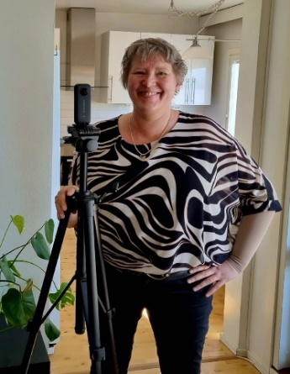
  - Um acessório imperdível, que deve ser usado com cada câmara de 360 graus é um bom tripé.
  - Tira a imagem.
Nota! A câmara irá capturar tudo o que o rodeia, por isso, se não quiser ser visto, terá de se esconder fora de vista e utilizar a funcionalidade do temporizador.
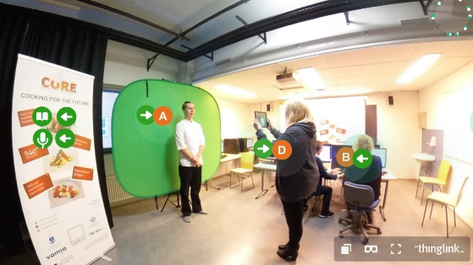

Usando a biblioteca de imagens 360° da ThingLink
Também pode fazer use da biblioteca de imagens 360° do ThingLink para criar o seu material. A biblioteca gratuita tem mais de 50 imagens, incluindo Antártica, Parques estatais da Califórnia, Habitats do Deserto e Europa Medieval.
- A partir da página inicial do ThingLink, click O meu conteúdo.
- Clique na pasta do lado esquerdo da "Biblioteca 360°".
- Assim que encontrar a imagem que pretende utilizar, clique na imagem.
- Passe o cursor sobre a imagem, clique em 3 pontos e clique no botão Clone.
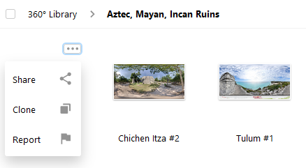
- Volta para o meu conteúdo. Pode encontrar a imagem no Meu conteúdo e não pode editar o seu clone da imagem 360°

É bom saber! Recomenda-se que mova a sua imagem para a sua própria pasta.

